Zajímavosti o ježkovi

Tento pracovní list je určen žákům 1. stupně základní školy. Cílem pracovního listu je seznámit žáky s ježkem. Pracovní list je součástí námětu Vítaní a nevítaní obyvatelé zahrady z vybrané kapitoly Zahrada.
Ježek východní

________________________________________________________
- Vyhledej správnou odpověď na otázku. Nápovědu uslyšíš ve videu. Písmenko u správné odpovědi zapiš do tabulky a získáš tajenku.
- Ježek se živí:
  - Jablky (Ú)
  - Mlékem (V)
  - Hmyzem (M)
- Nejčastější příčinou zahynutí ježka je:
  - Auto (L)
  - Liška (T)
  - Divočák (Ž)
- Ježek přes zimu zhubne:
  - 100 g (A)
  - Polovinu své váhy (É)
  - Nezhubne (O)
- Ježek má na těle bodlin:
  - 2 000 (Č)
  - 5 000 (V)
  - 8 000 (K)
- Ježčata se rodí:
  - Bez bodlin, hluchá a slepá (O)
  - S bodlinami, hluchá, ale uvidí (A)
  - Bez bodlin, vidí a slyší (Y)
Ježkům nikdy nedáváme k pití _ _ _ _ _. (viz tajenka)

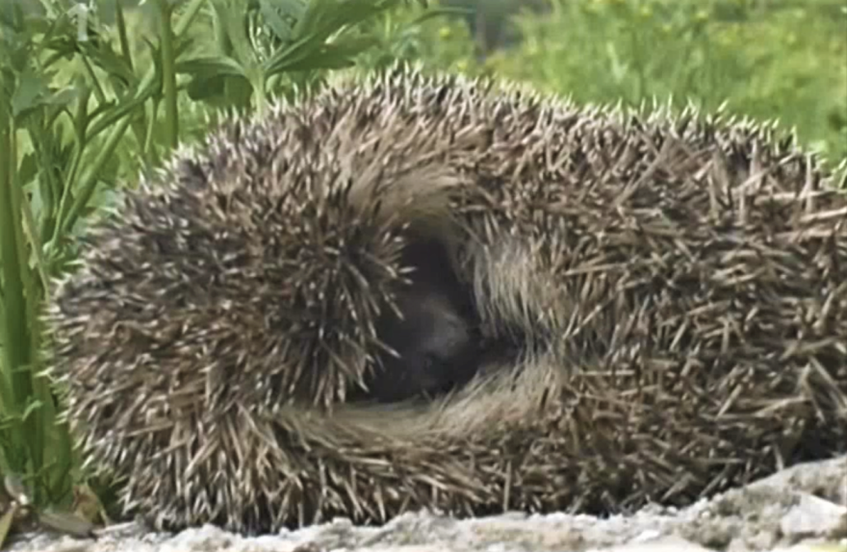
- O čem se asi Pajdovi zdá? Napiš Pajdův sen.
…………………………………………
…………………………………………
…………………………………………
…………………………………………
…………………………………………
…………………………………………
…………………………………………
…………………………………………
……………………………………………………………………………………………………………………………………………………………………………………………………………………………………………………………………………………………………………………………………………………………...……………………………………………………………………………………………………………………

Co jsem se touto aktivitou naučil(a):
………………………………………………………………………………………………………………………………………………………………………………………………………………………………………………………………………………………………………………………………………………………………………

Autor: Andrea Tláskalová
Toto dílo je licencováno pod licencí Creative Commons [CC BY-NC 4.0]. Licenční podmínky navštivte na adrese [https://creativecommons.org/choose/?lang=cs].

